成都市新津区中医医院
台式电热恒温鼓风干燥箱采购项目询预算价公示

各潜在供应商：
根据医院业务需要，我院拟采购台式电热恒温鼓风干燥箱。现将具体采购需求公告如下，各潜在供应商如有意向参与，请主动与我院联系，并在公示期内提供以下资料，以便初步甄选。
- ★公司情况介绍：
1、公司相关业务情况、业绩简介。
2、公司营业执照复印件；公司法人身份证复印件，或授权委托书及授权委托人身份证复印件。
- 报名要求：
1、资料必须密封，现场递交成都市新津区中医医院采购部（医院行政办公区二楼）。
2、报价资料需按照医院要求格式报价。（附件2）
3、提供电子版报价资料和相关服务方案简介资料，可优化和细化功能参数，以便医院甄选使用（本项目无需电子报价）
4、参与供应商应符合《政府采购法》第二十二条的相关资质要求，具备相关资质。并提供相关证明材料或承诺函。
5、拟参与本项目的供应商如需了解项目情况，自行对接该项目负责人了解相关信息。
6、所有递交资料及相关证明材料必须加盖供应商鲜章有效。
- 本次公开询价结果只作为本项目采购预算价，不作为成交价。
- 其他事项
1、报名资料接收时间：（2026年5月13日-2026年5月18日；文件接收截止日期：2026年5月20日16：00）递交资料人员须为法人或授权委托人并提供证明文件查看。报名登记表见附件3。
2、公示人：成都市新津区中医医院 地址：成都市新津区西创大道1389号。
3、报名联系人：潘老师、周老师028-82526150 ；项目咨询联系人：陈老师，13982085772。
4、报名供应商可通过邮箱845865477@qq.com报名。报名需提交报名登记表及登记表要求的相关资质资料（盖公章）。

附件1：采购需求
- 产品清单
名称 | 工作室尺寸 | 图片（仅供采购参考） | 数量
台式电热恒温鼓风干燥箱 | 420×350×350mm | 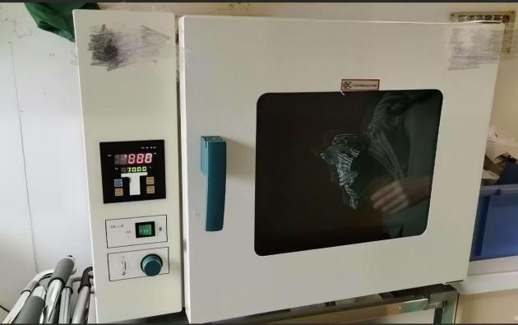  （备注：图片仅供参考，不指向任一品牌产品） | 14台

二、产品参数及要求
（一）基本要求
1、电源电压：AC220V，50HZ/2
▲2、控温范围：RT+10~200℃ 可扩展至250℃
3、控温精度：0.1℃/4温度波动度：±1℃
4、消耗功率：1090W/
5、定时范围：0-9999分钟
6、超温报警：+10℃/
7、容积：52L-55L
▲8、工作室尺寸：420×350×350mm/
9、载物搁板（标配）：2块
▲10、载物搁板可调档数：5
- 性能要求
1、外箱体采用优质钢板，表面施以静电喷塑工艺，内胆工作室采用304不锈钢钢材，四周圆角圆弧设计，便于清洁维护。
2、载物搁板可自由调节间距。
3、微电脑智能控温仪，具有设定、测定温度双数字显示、定时、功率抑制和PID自整定功能，控温精确、可靠。
4、热风循环系统由能在高温下连续运转的风机和优化设计的风道组成，工作室内升温快，干燥速度快，温度均匀。
5、多层钢化玻璃大观察窗，便于观察工作室内情况。
6、采用新型的橡胶密封条，能耐连续高温工况，使用寿命长，更换方便。
7、超温报警系统，超过限定温度，仪表可进行声光报警并切断加热系统电源，保证实验安全运行不发生意外。
★三、商务及其他要求
1、交货时间：合同签订后10个工作日内完成。
2、付款方法和条件：
交货完成并验收合格后，收到供应商应开具等额正式有效的增值税普通发票，采购人在10个工作日内一次性支付合同价。
3、质保要求：
（1）整机全国联保2年，15天内出现质量问题可退货，30天内可换货。
（2）提供质保期内，每月一次设备巡查，每半年一次设备维护保养。并提供完整的巡查和保养记录表。
4、报价要求：本项目报价是供应商完成本项目所有内容的最终报价，包括货物材料、制造、包装、运输、验收合格交付使用之前及保质期内服务等所关各项的含税费用。本合同执行期间合同总价不变，甲方无须另向乙方支付本合同规定之外的其他任何费用。
5、验收标准及方法：
（1）履约验收主体：采购人。
（2）履约验收方式：由采购人组织相关专业人员进行验收。
（3）履约验收内容：本项目验收由采购人组织有关专业人员按采购文件所列的各项要求、竞标人响应文件内容及承诺，签订的合同及验收所必须具备的其他材料进行验收。
6、因货物质量出现问题或由此造成的损失，供应商应负责赔偿；造成严重后果的，由供应商承担全部法律责任及经济责任。
7、供应商应按采购人要求按时、按质、按量提供货物，并运送到采购人指定地点；所提供货物的包装应无破损，表面无划伤，若运输过程中或因货物本身制造出现的破损供应商应无条件更换，所产生的一切费用由供应商承担。
8、供应商提供的产品须为合法渠道供应的产品，若因响应产品涉及相关的专利、 商标侵权等而产生的纠纷由成交供应商自行负责，与采购人无关。严禁提供冒牌货物，否则采购人有权拒付相关费用，已经支付了相关费用的，采购人有权追回，并保留索赔的权利。

注：1、以上带★号条款为实质性要求。
- 本项目所涉及的所有国家标准、地方标准、行业标准等如有最新的标准以最新标准为准。

附件2：报价格式

项目名称 | 数量 | 单位 | 单价/台（元）
成都市新津区中医医院  台式电热恒温鼓风干燥箱采购项目询预算价 | 14 | 台
小写总价（万元）： ；大写总价（元）：

备注：报价表如有列举项目不全的，各报价公司可以在原表上添项，不能改变原表格内容，单价报价最多保留小数点后一位。报价合计总价在列表末汇总，此报价单须单独密封。

附件3：报名登记表
报名登记表
*报名项目名称（包号） | 成都市新津区中医医院台式电热恒温鼓风干燥箱采购项目询预算价
*报名单位 /个人名称  (统一社会信用代码/税号) | （盖章）
*单位 / 个人地址
单位电话
*经办联系人 |  | *手 机
邮 箱
备 注

采购单位联系人：潘老师、周老师 028-82526150，邮箱845865477@qq.com
注:提供（1）报名登记表扫描件（2）投标单位营业执照正、副本复印件（3）经办人身份证复印件（以上三条均需加盖供应商公章，提供扫描至以上邮箱）（4）递交响应文件时，把以上3项资料盖章资料一并递交，此3项资料无需密封。
投标单位购买招标文件时请如实认真填写报名登记表和投标人信息；若因投标单位提供的错误或不实信息，对其投标事宜造成影响的，由其投标单位自行承担所有责任。

